# Import packages

In [ ]:

**import** pandas **as** pd

**import** matplotlib.pyplot **as** plt

**import** seaborn **as** sns

**from** wordcloud **import** WordCloud

# Gegevens inlezen

In [ ]:

data **=** pd**.**read_csv('ExploritoryData.csv')

# Toon de eerste paar rijen van de dataset

In [ ]:

print("Eerste 5 rijen van de dataset:") print(data**.**head())

Eerste 5 rijen van de dataset:

naam prijs categorie \

1. Mobility INDOOR Rollator 199.00 Loophulpmiddel
2. Interactieve Robot Kat 124.00 Robot
3. Slide slim gordijnsysteem 299.00 Automatisering
4. Tessa zorgrobot 640.00 Robot
5. Assist Alarmhorloge 224.95 Dwaal- en valpreventie

leverancierID probleem

0 45e22d68-9632-42b9-83ad-6ff5a4e577b0 Valpreventie

1. de8d52a5-6190-4dd7-9922-3a7b17049db1 Activiteiten en stimulatie
2. 6e10d8b4-0f53-4c84-8ef8-5b8a6148a1ae Veiligheid en toezicht
3. 21b8538b-6096-4d97-8e70-4e69d3a6f880 Verwarring en desoriëntatie
4. 79ca2e97-5b62-4b3a-9899-40e3d6d50e76 Valpreventie

# Bekijk de algemene informatie over de dataset

In [ ]:

print("\nAlgemene informatie over de dataset:") print(data**.**info())

Algemene informatie over de dataset:

<class 'pandas.core.frame.DataFrame'> RangeIndex: 62 entries, 0 to 61

Data columns (total 5 columns):

# Column Non-Null Count Dtype

* 1. naam 62 non-null object
  2. prijs 62 non-null float64
  3. categorie 62 non-null object
  4. leverancierID 62 non-null object
  5. probleem 62 non-null object dtypes: float64(1), object(4)

memory usage: 2.5+ KB None

# Statistische samenvatting van numerieke kolommen

In [ ]:

print("\nStatistische samenvatting van numerieke kolommen:") print(data**.**describe())

Statistische samenvatting van numerieke kolommen: prijs

count 62.000000

mean 178.227419

std 386.566607

min 14.990000

25% 39.950000

50% 74.000000

75% 129.950000

max 2395.800000

# Unieke waarden in de 'categorie' kolom

In [ ]:

print("\nUnieke waarden in de 'categorie' kolom:") print(data['categorie']**.**unique())

Unieke waarden in de 'categorie' kolom:

['Loophulpmiddel' 'Robot' 'Automatisering' 'Dwaal- en valpreventie' 'Medicijnen' 'Alarm' 'Mobiliteit' 'Badkamer' 'Communicatie' 'Gezondheid' 'Veiligheid' 'Keuken' 'Tracking' 'Assistentie' 'Therapie' 'Technologie' 'Beveiliging' 'Herinnering' 'Slaap' 'Hulpmiddelen' 'Muziek']

# Gemiddelde prijs van producten

In [ ]:

gemiddelde_prijs **=** data['prijs']**.**mean()

print(f"\nGemiddelde prijs van producten: {gemiddelde_prijs:.2f} Euro")

Gemiddelde prijs van producten: 178.23 Euro

# plotten van verschillende relaties binnen de data

In [ ]:

plt**.**figure(figsize**=**(12, 6)) sns**.**countplot(x**=**'categorie', data**=**data,) plt**.**title('Aantal producten per categorie') plt**.**xlabel('Categorie')

plt**.**ylabel('Aantal producten') plt**.**xticks(rotation**=**45) plt**.**show()

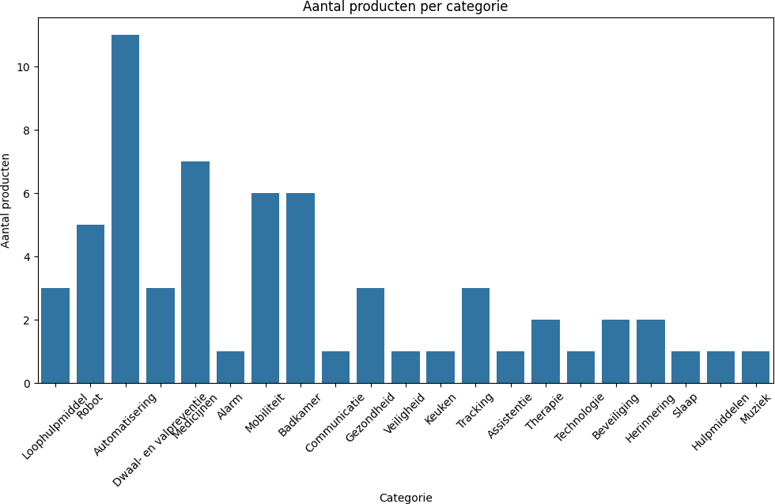

In [ ]:

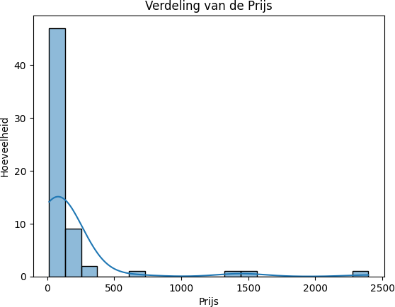

sns**.**histplot(data['prijs'], bins**=**20, kde**=True**) plt**.**title('Verdeling van de Prijs') plt**.**xlabel('Prijs')

plt**.**ylabel('Hoeveelheid') plt**.**show()

In [ ]:

plt**.**figure(figsize**=**(12, 8)) sns**.**boxplot(x**=**'prijs', y**=**'categorie', data**=**data) plt**.**title('prijs vedeling per categorie') plt**.**xlabel('prijs')

plt**.**ylabel('categorie') plt**.**show()

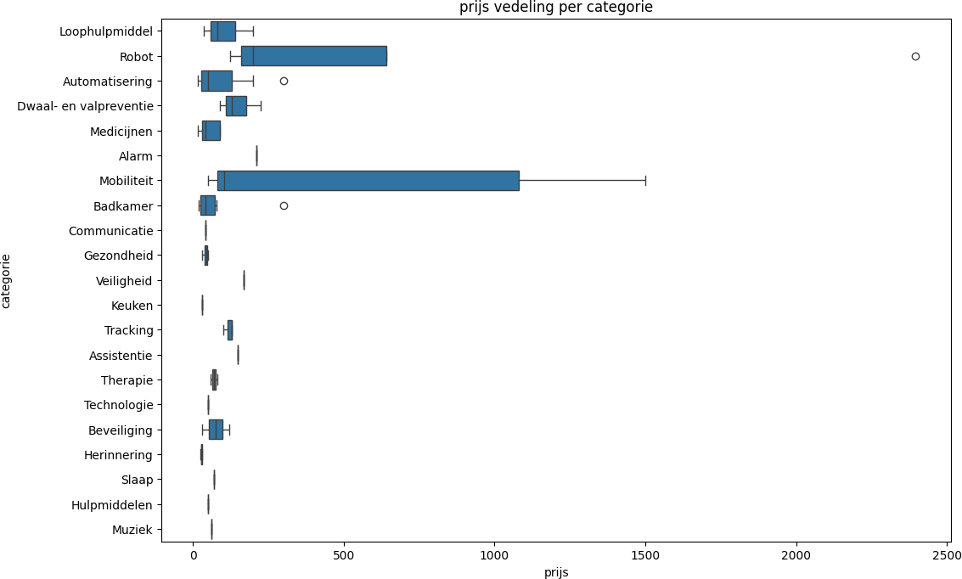

In [ ]:

wordcloud **=** WordCloud(width**=**800, height**=**400, background_color**=**'white')**.**generate(' '**.**join(data['naam'])) plt**.**figure(figsize**=**(10, 5))

plt**.**imshow(wordcloud, interpolation**=**'bilinear') plt**.**axis('off')

plt**.**title('Word Cloud van productnamen') plt**.**show()

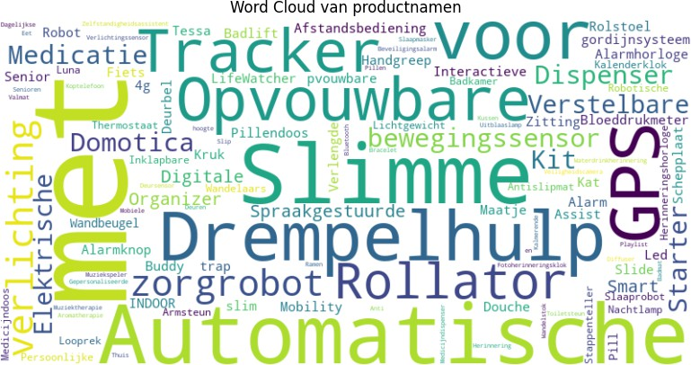

In [ ]:

plt**.**figure(figsize**=**(10, 6)) problemen['probleem']**.**value_counts()**.**plot(kind**=**'bar') plt**.**title('aantal per probleem')

plt**.**xlabel('Probleem type') plt**.**ylabel('Hoeveelheid') plt**.**show()

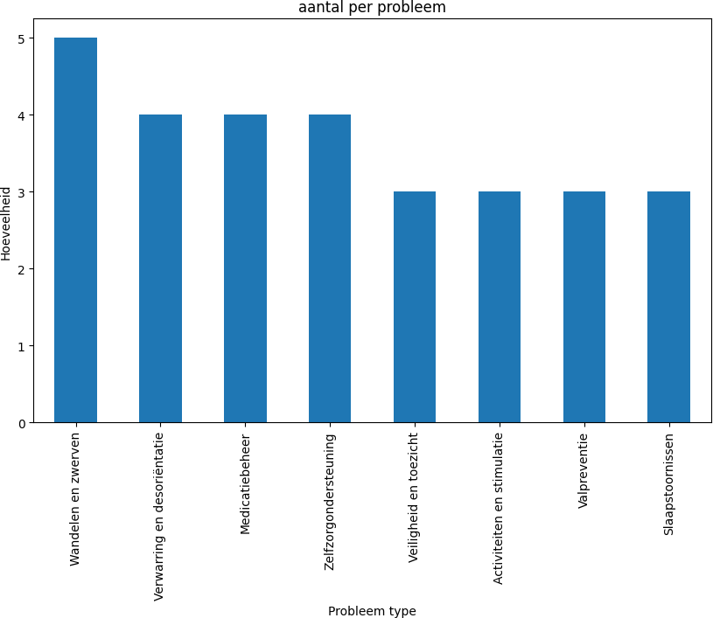

In [ ]:

plt**.**figure(figsize**=**(12, 6)) sns**.**barplot(x**=**'leverancierID', y**=**'prijs', data**=**data) plt**.**title('Gemiddelde prijs per leverancier') plt**.**xlabel('leverancierID')

plt**.**ylabel('Gemiddelde prijs') plt**.**show()

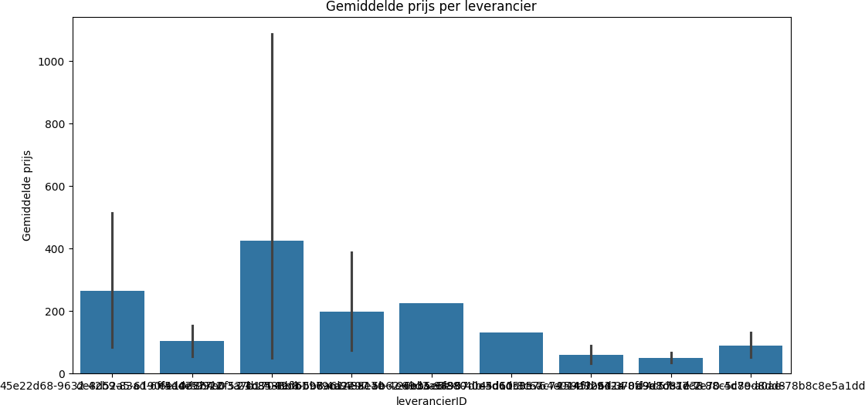

In [ ]:

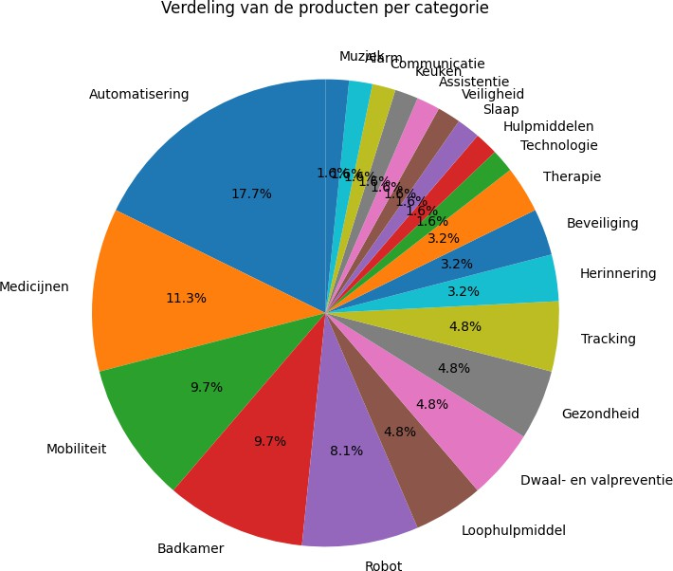

plt**.**figure(figsize**=**(8, 8)) data['categorie']**.**value_counts()**.**plot**.**pie(autopct**=**'%1.1f%%', startangle**=**90) plt**.**title('Verdeling van de producten per categorie')

plt**.**ylabel('') plt**.**show()

In [ ]:

plt**.**figure(figsize**=**(12, 6)) sns**.**barplot(x**=**'categorie', y**=**'probleem', data**=**data) plt**.**title('Gemiddeld aantal problemen per categorie') plt**.**xlabel('Categorie')

plt**.**ylabel('Gemiddeld aantal problemen') plt**.**xticks(rotation**=**45)

plt**.**show()

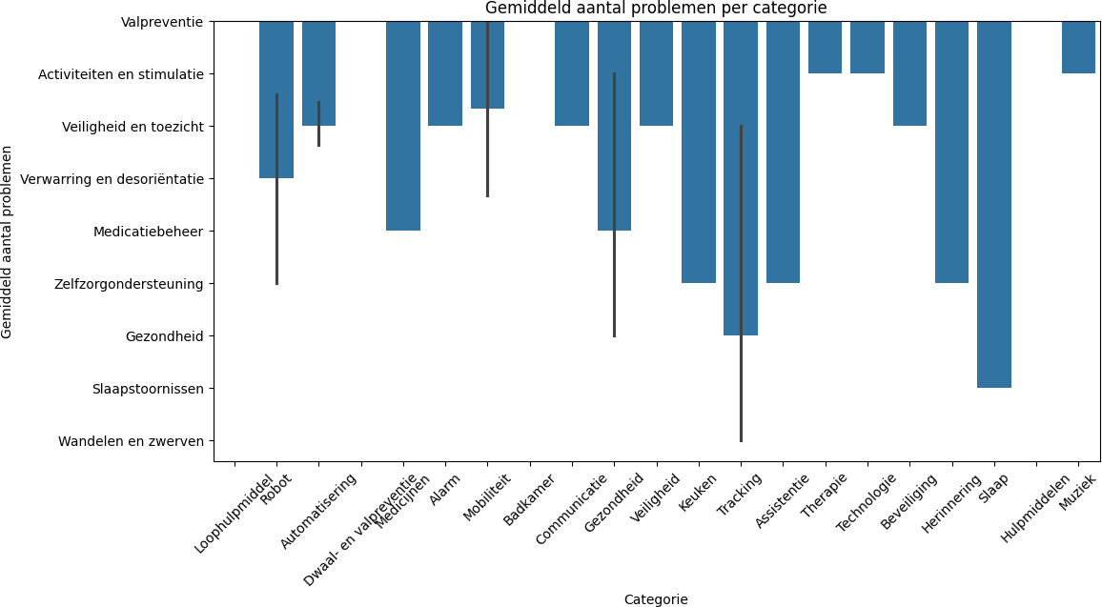

In [ ]:

plt**.**figure(figsize**=**(10, 6))

plt**.**scatter(data['prijs'], data['probleem'], alpha**=**0.5) plt**.**title('Scatter Plot van prijs versus probleemtelling') plt**.**xlabel('Prijs')

plt**.**ylabel('Aantal problemen') plt**.**show()

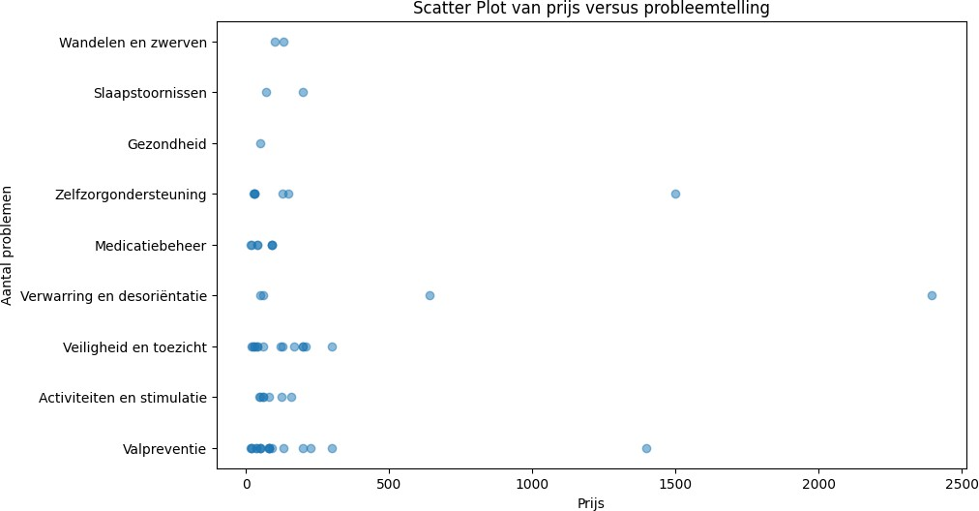

In [ ]:

problem_counts **=** data**.**groupby('categorie')['probleem']**.**value_counts()**.**unstack()**.**fillna(0) problem_counts**.**plot(kind**=**'bar', stacked**=True**, figsize**=**(12, 6))

plt**.**title('De verschillende problemen per categorie') plt**.**xlabel('Categorie')

plt**.**ylabel('Aantal') plt**.**xticks(rotation**=**90) plt**.**show()

